«Мой прадед Колесников Виктор Николаевич – герой»
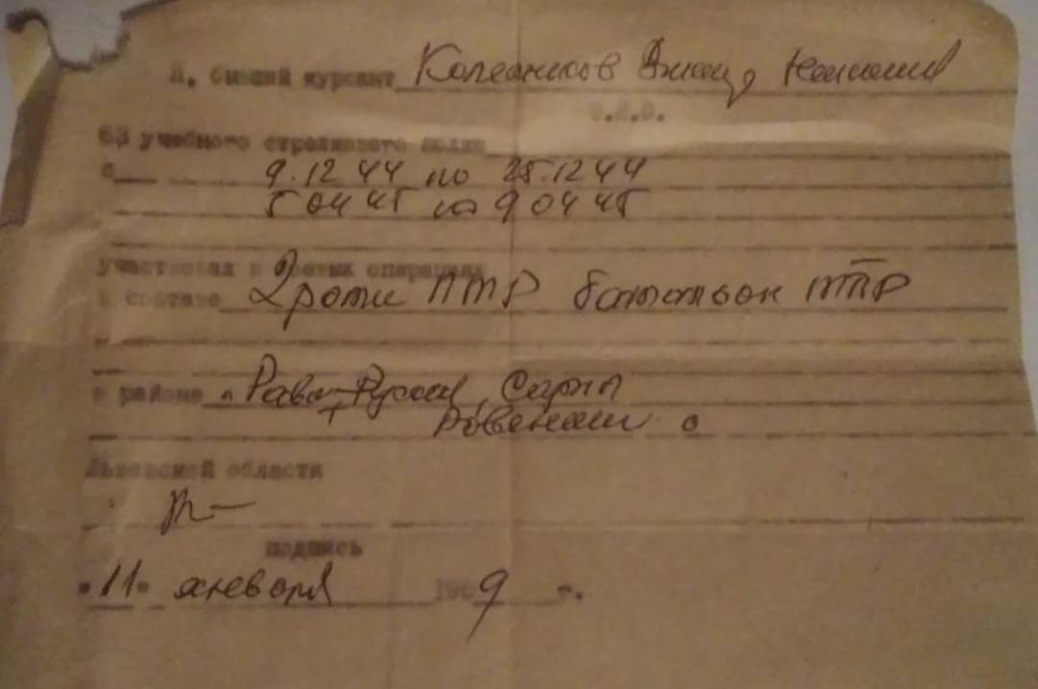
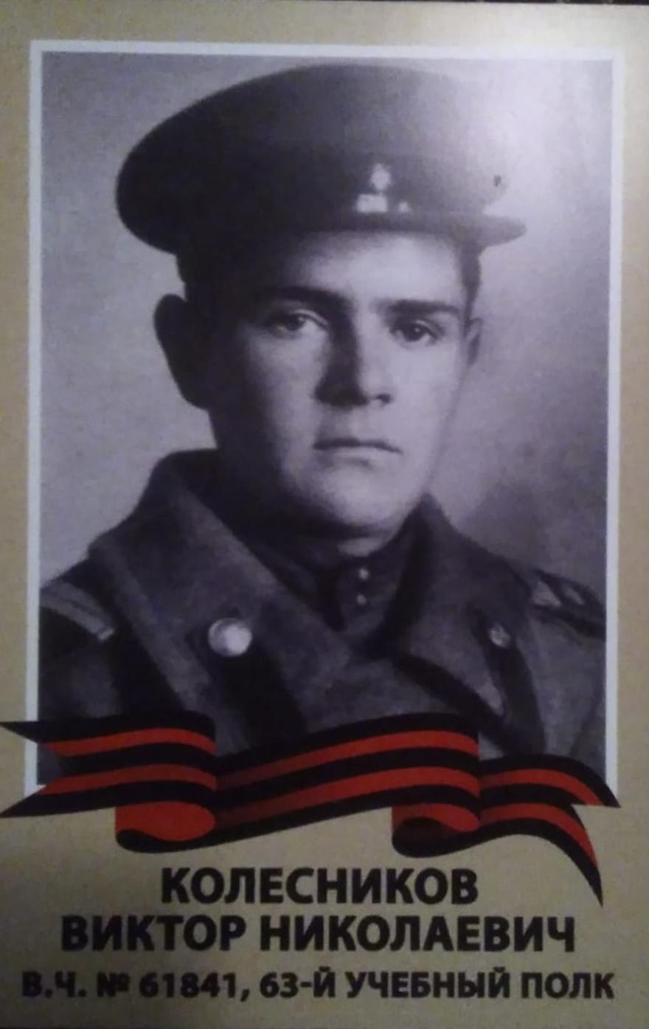
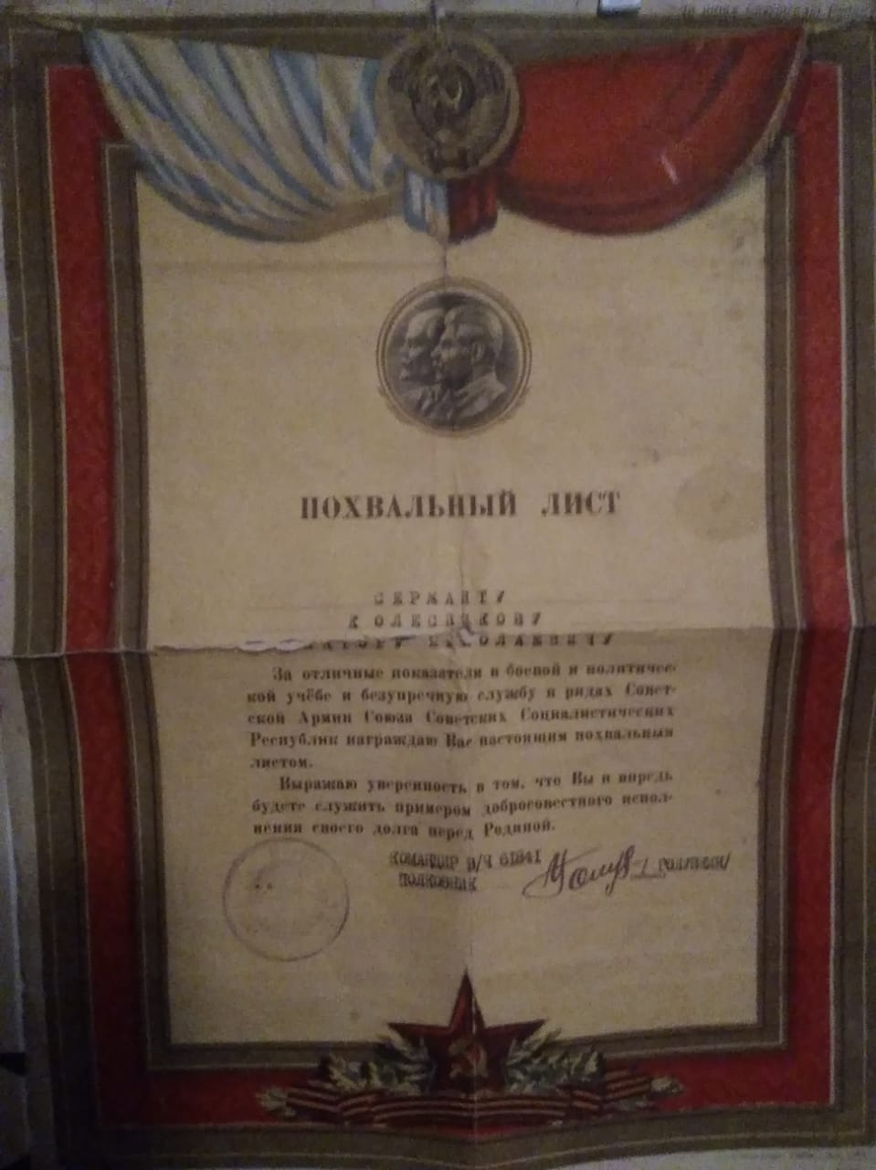

Воспоминания записала кадет взвода 8/3
Патанина Дарья
Юбилей. 75 лет Победы самый замечательный праздник нашего народа. В моем роду тоже есть защитники нашего Отечества. Кто-то не вернулся домой с полей сражения-это мамины прадедушки, а мои прапрадедушки: Алексей, Николай, Никифор. А мамины дедушки Александр и Виктор остались живы, вернулись с войны и еще восстанавливали разрушенную страну, строили мирную жизнь, создавали семьи, растили детей и внуков.
Расскажу о прадедушке Вите, о его жизни мне поведала мне моя бабушка Лена. Ее отец Колесников Виктор Николаевич родился в 1927 году и был призван в армию в 1944 году. Наши войска уже освободили страну и быстро продвигались на запад, и мамин дедушка Витя, шестнадцатилетним пареньком попал в воинскую часть номер 61841. В 63 учебный полк. На дедушкином фото я видела на его погонах танки. Он служил в танковых войсках, но был водителем боевого автомобиля полуторка, как его тогда называли. Воевать ему пришлось не с фашистами на фронте, а на территории освобожденной Украины с бандами бандеровцев, которые помогали завоевателям. Эти пособники фашистов были предателями. Они выдавали наших раненных, советских партийных работников, участвовали в казнях и расстрелах советских людей. Немцы ушли, а они остались на Украине и продолжали убивать, взрывать железные дороги, мосты, поезда, которые везли продовольствие и технику для фронта. Они убивали мирных жителей, которые восстанавливали народное хозяйство, разрушенное войной. Вот с этими бандами и пришлось воевать дедушке Вите в 1944 году. Война для него закончилась только в 1951 году, когда советская Украина полностью была зачищена от банд формирований. Дедушка рассказывал, что погибло много молодых солдат, потому что бандиты маскировались под мирных жителей, под крестьян, а ночью выходили и убивали, взрывали, запугивали мирных жителей. Военным командованиям была поставлена задача: «обезвредить и уничтожить тех, кто не давал наладить в стране мирную жизнь». Дедушка говорил: - «на фронте было видно, вот он, враг, а на Украине трудно было этого врага выявить среди мирных жителей» . Домой дедушка вернулся только через 7 лет, многие его друзья погибли от бандитских пуль и штыков уже в мирное послевоенное время, освобождая от врагов советскую Украину.
- Моя бабушка Лена хранит боевой похвальный лист с портретом Сталина от командования, где «сержант Колесников Виктор Николаевич отмечен за заслуги перед Родиной», этот документ пожелтел от времени, повредился на сгибах, но моя бабушка бережно хранит эту память о своем отце.
- Каждый год бабушка с его портретом вливается в ряды "бессмертного полка". Георгиевская ленточка на ее груди говорит: - "никто не забыт, ни что не забыто. Мы помним о вашем подвиге, чтим всех ушедших и благодарны за отвоеванный мир".

